

**גילוי דלקת ריאות בצילומי רנטגן**

פרויקט סוף בקורס "למידה עמוקה", סמסטר ב' תש"פ, 2020.

**מגישים:**

מתן לביב 318696705 הנדסת חשמל ואלק'

סטניסלב רזניקוב 320490337 הנדסת חשמל ואלק'

אלמוג חקון 315063768 הנדסת חשמל ואלק'

אמי קוצו'מנדי 307931881 הנדסת חשמל ואלק'

**מרצה:**

ד"ר אמיר אדלר

**מבוא**

בפרויקט זה בנינו מערכת למידה עמוקה היודעת לסווג תמונות xray של צילומי חזה לשתי קטוגריות:

1. חולה – קיימת דלקת ריאות.
2. בריא – אין דלקת ריאות.

המערכת מתבססת על שיטת "Transfer Learning" – הבסיס הוא מערכת Resnet50 ( base_model ) עם המשקלים של "ImageNet" לה הוספנו מספרת שכבות ביציאה וביצענו תהליך Fine Tuning בשביל להתאים את המערכת לסיווג של התמונות לפי הקטגוריות הנ"ל.

במערכת הראושנית שאימנו הגענו לתוצאה של 90.06% דיוק, לאורך העבודה בדקנו מספר רב של שינויים בשביל לנסות לשפר את דיוק המערכת. השיפור המקסימלי אליו הגענו הוא 91.3% דיוק.

תהליך האימון במשימות השונות התבצעה בשתי שלבים:

1. אימון ראשוני – הקפאנו את כלל שכבות ה- base_model פרט לשכבות Batch Normalization.
2. Fine Tuning – איפשרנו אימון של 27 שכבות מהסוף.

בדו"ח נפרט את התוצאות של שלב האימון השני, ה- Fine Tuning.

**פירוט תוצאות המשימות**

**משימה 1**

ל- base_model הוספנו 3 שכבות:

1. Global_everage_pooling2d
2. Dense(units=1024, activation=’relu’)
3. Dense(units=1, activation=’sigmoid’)

* 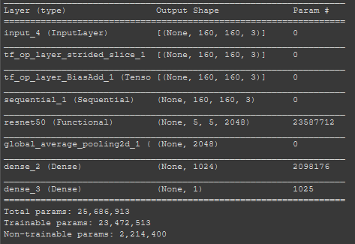ארכיטקטורת המודל:
* 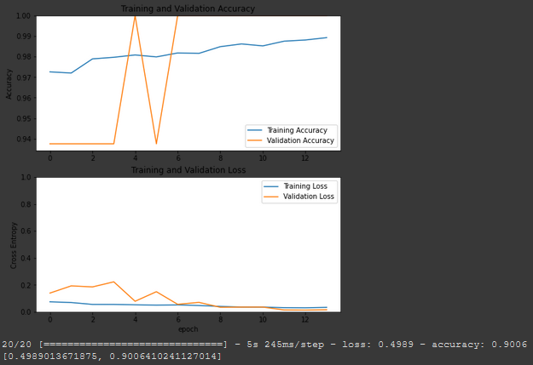Accuracy & loss (14 epochs):
* דיוק על סט הבדיקה: 90.06%

**משימה 2**

1. הוספת שכבת אחת - Dropout עם הסתברות 0.35

ניסינו להוסיף שכבת Dropout בשביל להפחית את שגיאת ה- test ולהמנע ממצב של overfitting.

* 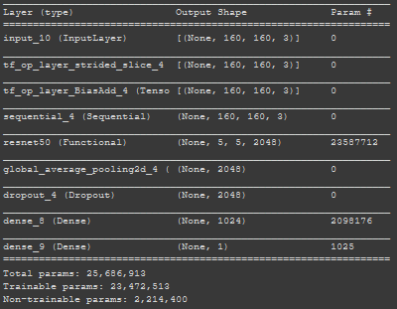ארכיטקטורת המודל:
* 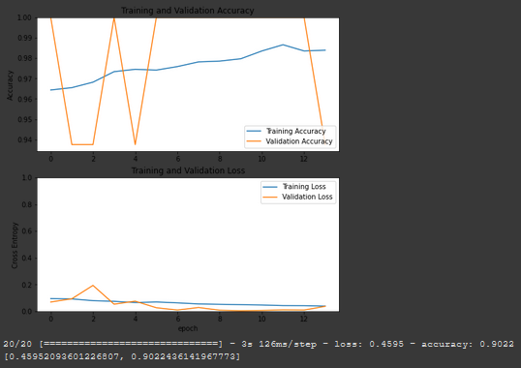Accuracy & loss (14 epochs):
* דיוק על סט הבדיקה: 90.22%

1. הוספת שתי שכבות: Dense(512,activation=’relu’), Dense(256,activation=’relu’)

בסעיף זה ניסיו לוותר על שכבת ה- Dropout מסעיף קודם ומקומה הוספנו שתי שכבות Dense. הוספה של שכבות ה- Dense מגדילה את ה- Capacity של הרשת – מגדילה את מספר הפרמטרים הנלמדים. בניגוד לסעיף הקודם פעלנו בדרך זו כדי לטפל במצב אפשרי של underfitting. בסעיף זה הגענו לביצועים הכי גבוהים לאורך הסימולציות.

* ארכיטקטורת המודל:

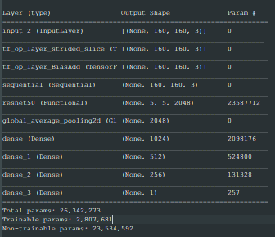

* Accuracy & loss (14 epochs) :

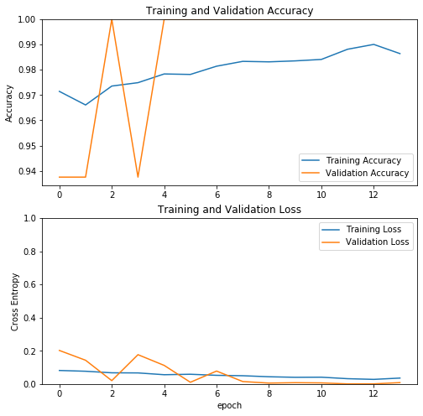

* דיוק על סט הבדיקה: 91.35%

מכאן והלאה בחרנו להמשיך לעבוד עם **המערכת שתוארה בסעיף זה (משימה 2 סעיף 1.ב)**, עם 2 שכבות Dense נוספות, במקום המערכת במשימה 2 סעיף 1.א בגלל אחוז דיוק גבוה יותר של **91.35%** לעומת 90.22%.

1. בדיקת חמישה שינויים- השינויים שנבדקו הם שינוי מספר units בשכבות ה – Dense מהמודל   
   במשימה 2 סעיף 1.ב.

טבלת דיוק ביחס לשינוי:

#units = (x,y,z) כאשר –

Dense(units=**x** ,activation=’relu’), Dense(units=**y** ,activation=’relu’), Dense(units=**z** ,activation=’relu’)

|  |  |
| --- | --- |
| accuracy | # units |
| 87.18% | (1024 ,512 ,64 ) |
| 88.78% | (1024 ,512 ,32 ) |
| 87.78% | (1024 ,256 ,32 ) |
| 89.74% | (512 ,256 ,128) |
| 88.94% | (512 ,256 ,32 ) |

* ארכיטקטורת המודל:

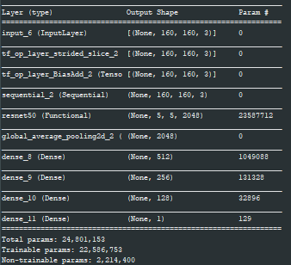

* Accuracy & loss (14 epochs):

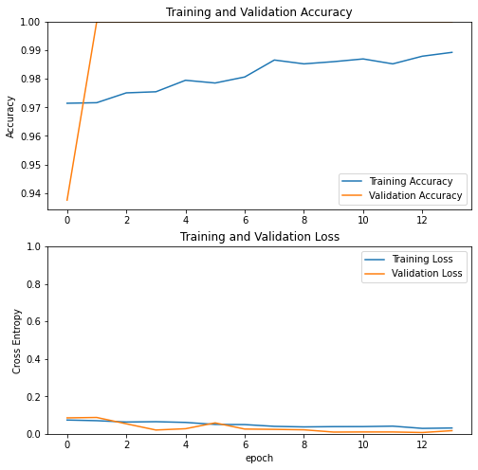

* דיוק מקסימאלי על סט הבדיקה: 89.94%

2. ביצועי הרשת עם אופטימייזר SGD:

LR

Epochs

|  |  |  |  |
| --- | --- | --- | --- |
| 0. 00002 | 0.00001 | 0.000005 |  |
| 73.23% | 62.82% | 58.97% | 5 |
| 78.36% | 72.11% | 67.3% | 10 |
| 81.89% | 73.24% | 71.47% | 15 |

* ארכיטקטורת המודל:

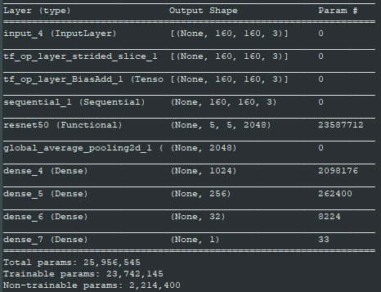

* Accuracy & loss (15 epochs):

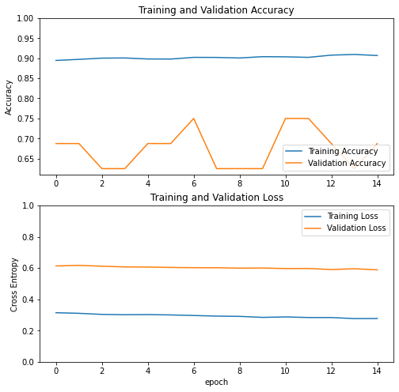

* דיוק מקסימאלי על סט הבדיקה: 81.89%

1. ביצועי הרשת עם אופטימייזר SGD עם momentum ו nesterov momentum:

הריצות היו עם momentum=0.7.

LR

Epochs

|  |  |  |  |
| --- | --- | --- | --- |
| 0. 00002 | 0.00001 | 0.000005 |  |
| 83.81% | 80.28% | 64.42% | 5 |
| 83.81% | 86.06% | 84.13% | 10 |
| 83.65% | 82.85% | 86.22% | 15 |

* ארכיטקטורת המודל:

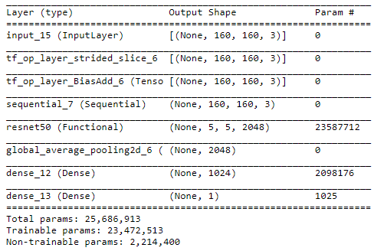

* Accuracy & loss (15 epochs):

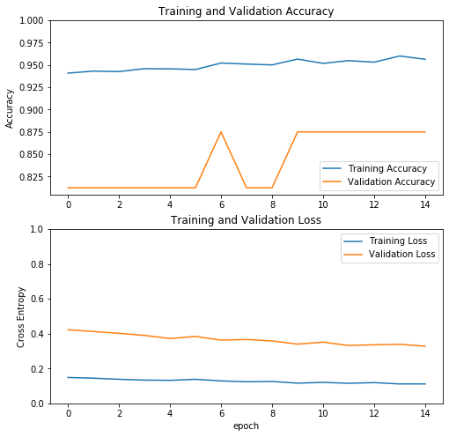

* דיוק מקסימאלי על סט הבדיקה: 86.22%

1. ביצועי הרשת עם אופטימייזר Adam:

LR

Epochs

|  |  |  |  |
| --- | --- | --- | --- |
| 0. 00002 | 0.00001 | 0.000005 |  |
| 88.46% | 86.53% | 87.33% | 5 |
| 89.26% | 89.1% | 88.3% | 10 |
| 89.58% | 90.22% | 89.58% | 15 |

* ארכיטקטורת המודל:

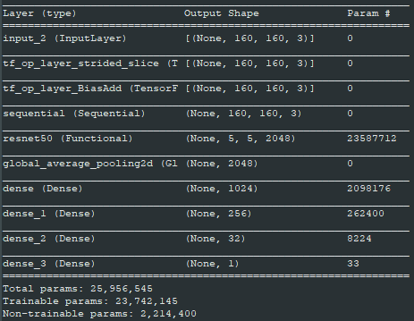

* Accuracy & loss (15 epochs):

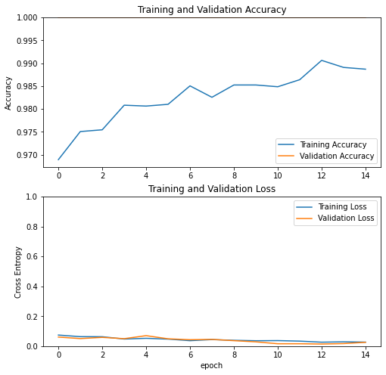

* דיוק על סט הבדיקה: 90.22%

1. ביצועי הרשת עם אופטימייזר RMSprop

LR

Epochs

|  |  |  |  |
| --- | --- | --- | --- |
| 0. 00002 | 0.00001 | 0.000005 |  |
| 80.45% | 87.02% | 85.42% | 5 |
| 85.73% | 88.782% | 88.46% | 10 |
| 87.5% | 88.46% | 88.781% | 15 |

* ארכיטקטורת המודל:

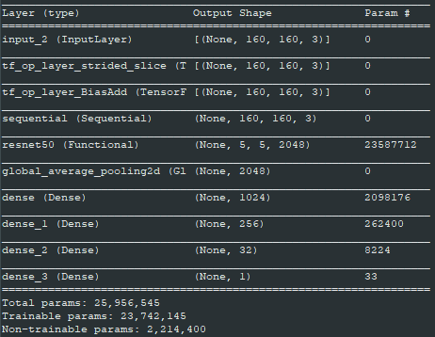

* Accuracy & loss (10 epochs):

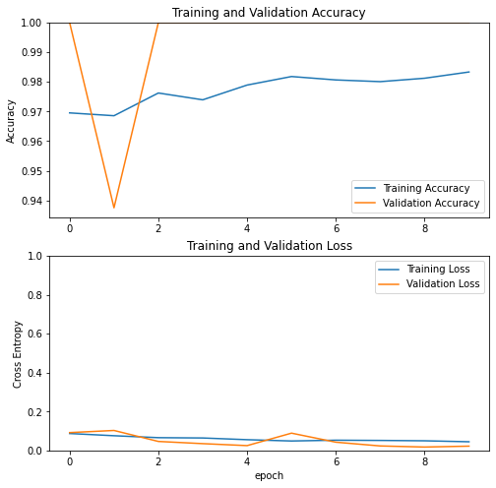

* דיוק על סט הבדיקה: 88.782%

2. במערכת שבחרנו לעבוד איתה לאורך מרבית הפרויקט (משימה 2 סעיף 1.ב) אין שכבת Dropout.
3. הפעלת מנגון Earlystopping:

הרצנו את המודל שתואר במשימה 2 סעיף 1.ב - המערכת רצה 14 epochs והשיגה דיוק של 91.3%.

כאן הרצנו את המודל ל- 50 epochs והפעלנו מנגנון Earlystopping שהוגדר כך:

תהליך ה- Fine Tuning עצר לאחר 26 epochs והגיע לאחוז דיוק של 89.9%.

אחוז הדיוק אכן יורד לאחר מספר מוסיים של epochs.

* Accuracy & loss:

